**Уважаемые родители, предлагаем Вам при помощи мнемотаблиц с ребенком составить рассказ о весне.**

**Составление рассказа о весне с опорой на мнемотаблицу**

**Цели:**

1. закрепить и расширить словарь детей по теме «Весна»;
2. совершенствовать грамматический строй речи (образование существительных с уменьшительно-ласкательными суффиксами, согласование существительных с прилагательными);
3. упражнять детей в умении рассказывать о временах года (весна) с использованием наглядных пособий, связно в логической последовательности;
4. формировать понятия причинно-следственных связей и закономерностей в явлениях природы.

Составить рассказ помогут наши помощницы-таблицы. Рассмотрите таблички о весне. Рассказывать надо слева направо, используя все рисунки. Каждая карточка это новое предложение.

1.

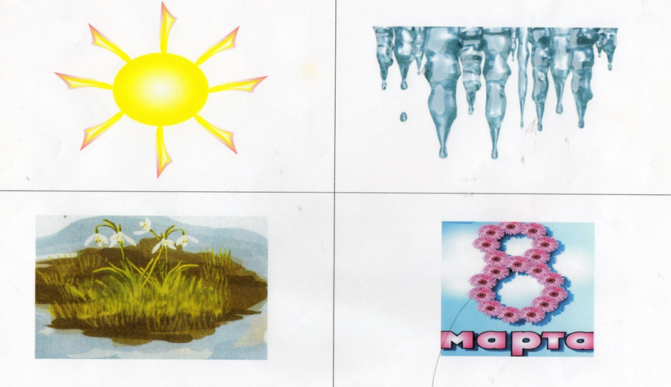

1.Рассказ по мнемотаблице «Весна» № 1. Весной пригревает яркое солнышко. На крышах домов тают сосульки, а на земле появляются проталинки и распускаются подснежники. Все люди отмечают весной мамин праздник — 8 Марта. Я сделал(а) для своей мамы поздравительную открытку и подарил (а) ей.

2.

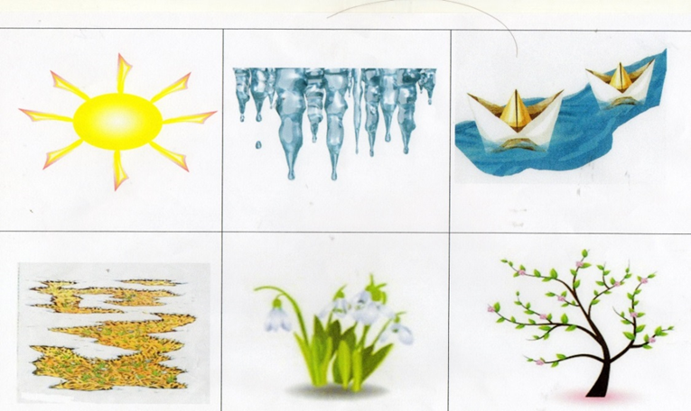

2.Рассказ по мнемотаблице «Весна» № 2.

Весной пригревает теплое и ласковое солнышко. Тают на крышах сосульки, и появляются проталинки. Дети пускают в них и ручейках кораблики. Весной распускаются первые цветы — подснежники, а на деревьях появляются зеленые листочки.

3.

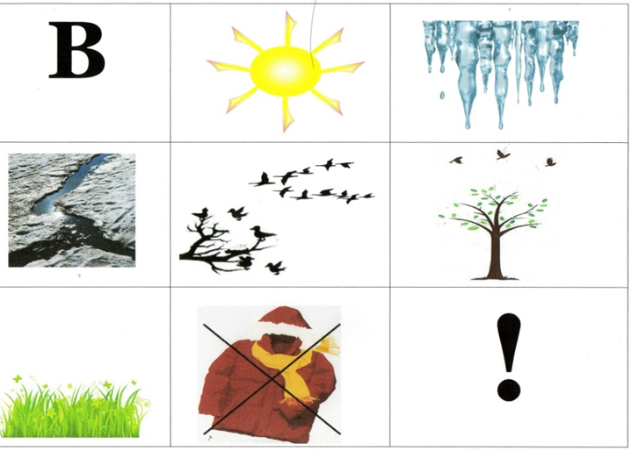

3. Рассказ по мнемотаблице «Весна» № 3.

Наступила весна. Весной солнышко стало ярче пригревать. На крышах домов тают сосульки, а на земле появляются лужи и ручейки. Из тёплых стран начинают прилетать птицы: ласточки, скворцы и строить гнёзда. На деревьях набухают почки, из которых скоро появятся первые зеленые листочки. Появляется первая весенняя травка. Люди сменили тёплую одежду на лёгкую. Я очень люблю весну!

4.

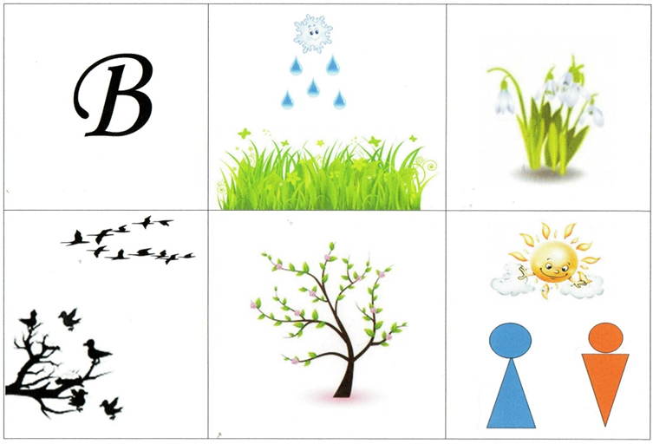

4.Рассказ по мнемотаблице «Весна» № 4.

Наступила весна. Весной пригревает яркое солнышко. Тает снег и появилась первая зелёная травка. Прямо из-под снега расцветают подснежники – первые вестники весны. Прилетают первые птицы с юга и вьют гнёзда. На деревьях набухают почки и появляются первые листочки. Девочки и мальчики радуются солнцу.

5.

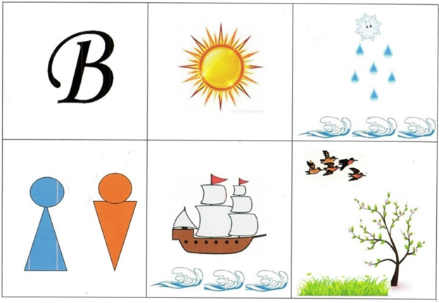

5. Рассказ по мнемотаблице «Весна» № 5.

Наступила весна. Солнышко стало ярче и теплее пригревать . Тает снег, кругом лужи, бегут ручьи. Идёт тёплый весенний дождь. Люди снимают тёплую одежду и переодеваются в лёгкую. Дети пускают в ручейках кораблики. Появляется первая зеленая трава. Из под снега пробивается травка. На деревьях набухают почки и распускаются первые листочки. Появляется первая травка. Из тёплых стран возвращаются перелётные птицы.

6.

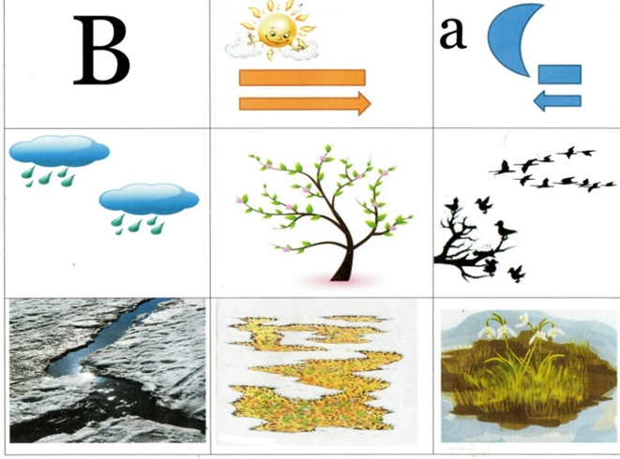

6. Рассказ по мнемотаблице «Весна» № 6.

Наступила весна. Весной день длиннее, а ночь короче. Небо голубое и идёт тёплый весенний дождь. Весной на деревьях распускаются листочки. Птицы возвращаются из тёплых стран, строят гнёзда и высиживают птенцов. Снег становится тёмным, рыхлым, тает и по земле бегут ручьи. На земле появляются проталины, а прямо из под снега расцветают подснежники - первые вестники весны.

7.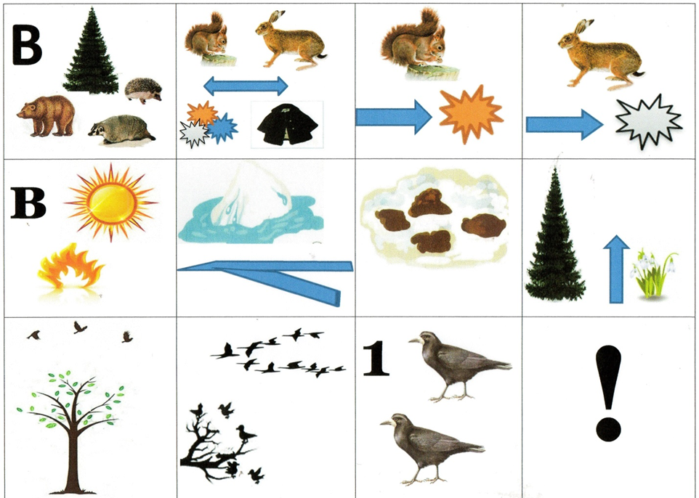

7. Рассказ по мнемотаблице «Весна» №7.

Весной в лесу просыпаются после зимней спячки медведи, ежи, барсуки. Белка и заяц меняют цвет шубки. Белочка становится рыженькая. Зайчик становится серый. Весной днём становится жарче. Снег тает, и бегут ручьи, На земле появляются проталинки. В лесу вырастают подснежники. Весной на деревьях распускаются первые клейкие листочки. С тёплых стан прилетают перелётные птицы, вьют гнёзда и высиживают птенцов. Первыми прилетают грачи. Все рады приходу весны.